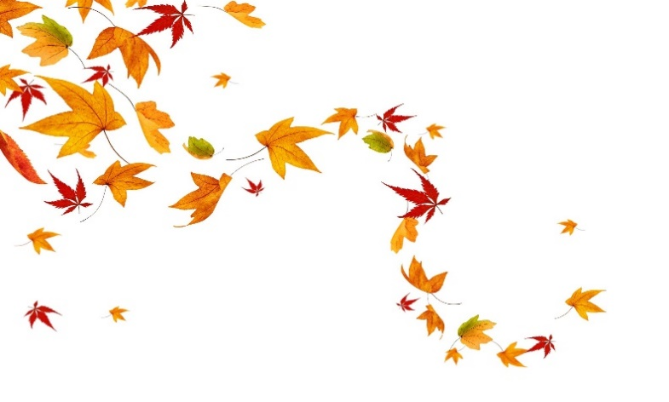

Podzimní mini cup 2022
pořádá SG Veselí nad Lužnicí

Činovníci závodu

Ředitelka závodu Eva Urbanová
Hlavní rozhodčí Iva Novotná
Hlasatelka Tereza Urbanová
Hlavní počtář Michaela Urbanová
Vedoucí technické čety Monika Líkařová
Zdravotník Tereza Urbanová

